LetoDB
LetoDB se instalira na serveru na kome se nalazi App. Može da radi i u lokalu gde i nema mreže.
Pre svaga u Wings APP treba instalirati modul LetoDB server.
Za instalaciju LetoDB prvo treba u /App/LetoDB raspakovati instalaciju sa OLAS-a. Zatim treba podesiti parametre u LetoDB.ini:
Port=2807
DataPath=c:/wings/
Debug = 0
EnableFileFunc = 1
Share_Tables = 0
Cache_Records = 100
Optimize = 1
Proveriti podešavanja firewall-a ili antivirusa za port 2807. DataPath treba da bude putanja dira IZNAD App. Debug uključuje detaljno logovanje svih operacija i može se po potrebi promeniti u 10, ali ne treba tako raditi, jer generiše veoma veliki LOG file. Share_Tables se uključuje ako još neka eksterna aplikacija osim App-a pristupa podacima. Tada LetoDB radi dosta sporije, pa ne treba uključivati ako nema potrebe. Cache_Records određuje koliko će se slogova keširati, veća vrednost može ubrzati neke operacije. Optimize uključuje oprtimizaciju dodavanja novih slogova, što može da ubrza neka operacije.
LetoDB se može pokretati na dva načina. Prvi je direktno startovanje LetoDB.exe i taj način je zgodan ako vam treba da nešto probate. Server se startuje sa:
LetoDB
Server se može ugasiti komandom:
LetoDB stop
Resetovanje računara gasi i server. Drugi način je startovanje servisa - tada server ostaje aktivan i kad niko nije ulogovan. Veoma je bitno da se servis startuje sa putanje koja NIJE mapirana ili dobijena kao SUBST, jer je servis posle neće naći! Servis se startuje sa:
LetoSVC install
Deinstalacija se radi sa:
LetoSVC uninstall
Ova komanda nekad ne radi i tada se može koristiti Autoruns program sa OLAS-a za brisanje LetoDB servisa. Dešava se da se LetoDB servis ne može pokrenuti i javlja “Socket error” u log fajlu. Tada treba resetivati računar.
Startovan servis se može zaustaviti komandom LetoSVC stop, a ponovno startovanje servisa se može uraditi iz Control Panela.
Za instalaciju servisa je neophodno imati administartorske privilegije. Ukoliko postoji neki problem, LetoDB ne prijavljuje nikakvu grešku, nego se sve upisuje u LetoDB.log. Ako je sve u redu, u log se upisuje:
12/13/14 17:06:02: Leto DB Server has been started.
Leto DB Server v.2.14 ! INIT: DataPath=d:\test, ShareTables=0, MaxUsers=500, Max Tables=5000, CacheRecords=500
12/13/14 17:06:02: D:\Base\xApp\LetoDB\letoudf.hrb has been loaded.
Posle ovoga je server spreman za rad. Da bi App koristio LetoDB server, potrebno je u App.ini upisati:
rdd=LETO
root=//192.168.99.1:2807/App
tmprdd=DBFNTX
Kao root se upisuje kombinacija IP adrese servera i porta koji je prethodno podešen. U nastavku se podešava putanja programa u odnosu na prethodno zadati DataPath. Na primer, ako je program na c:\wings\app, kao DataPath se zadaje c:\wings, a /App kao putanja programa.
LetoDB može bez problema da služi za više različitih instalacija. Na primer, mogu postojati instalacije c:\wings\app, c:\wings\app_arh, c:\wings\app2… Za sve se koristi jedan LetoDB server, samo za svaki program treba podesiti APP.INI.
Program se startuje na uobičajen način. Ako je sve dobro podešeno, u informacijama treba da piše:
Osnovne informacije o programu
───────────────────────────────────────────
...
RDD driver....... LETO
Aktivni dir...... I:\APP
DB Root.......... I:\APP
DB Dir........... I:\APP\36
Server DB Root... //192.168.99.1:2807/App
Tmp RDD driver... DBFNTX
TMP dir.......... c:\tmp\
...
Takođe se u meniju Ostalo pojavljuje stavka “Data server” koja daje detaljen podatke o stanju servera: da li je aktivan, putanje, koliko dugo radi, koliko je aktivnih korisnika, operacija, tabela, a dole daje listu aktivnih korisnika i otvorenih tabela.
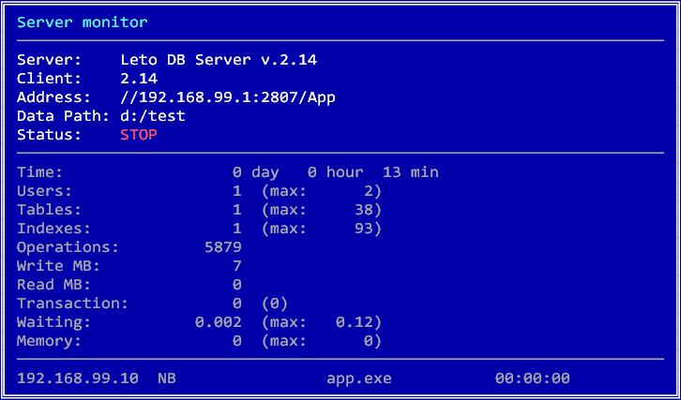
Prikaz se osvežava svakih nekoliko sekundi. Iz ove tabele možete diskonektovati nekog korisnika (F3), podesiti neke parametre servera (F10) ili zaključati server. Kada se server zaključa, niko više ne može da mu pristupi dok se ne otključa. Zato se ova operacija koristi samo kad treba postaviti NV ili obaviti neku sličnu operaciju. Kad se server zaključa, u statusu piše crveno STOP. Komanda F9 otključava server, a isti efekat ima i izlazak iz ove tabele.
U instalaciji postoji i poseban program manager.exe koji obavlja sličnu funkciju. Treba zadati IP adresu i port, login i pass se ostavljaju prazni i dobijaju se direktno podaci sa servera.
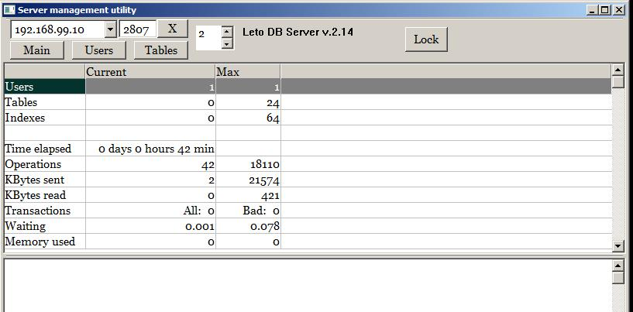
Kod prve instalacije LetoDB se mora uraditi puna instalacija (nikako brza) da bi se generisali i stari indeksi. Neki stariji indeksi čuvaju izraze koje LetoDB ne podržava, pa kad LetoDB dođe do njih javiće grešku “Nepoznata funkcija” i ime NTX datoteke.
Instalacija nove verzije LetoDB se radi tako što se prvo zaustavi server. Može se zaustaviti tako što se na serveru uđe u Services, nađe LetoDB, desni klik i stop. Zatim se sadržaj arhive sa novom verzijom prepiše preko LetoDB dira (svi fajlovi) i na kraju se ponovo startuje server.

